SISUKORD

SISUKORD 2
GEODEETILISTE TÖÖDE SELETUSKIRI 3
ASUKOHASKEEM 5
TOPO-GEODEETILINE ALUSPLAAN M 1:500 6
KOOSKÕLASTUSED 7

GEODEETILISTE TÖÖDE SELETUSKIRI

Töövõtja: OÜ REAALPROJEKT
Registrikood: 10765904
Litsentsid: EG10765904-0001, 457 MA

Töö nr.: G21165

Töö tellija: Architec OÜ

INFO MÕÕDISTUSTÖÖ KOHTA.

Objekti asukoht: Viljandi linn, Viiratsi alevik, Viljandi vald, Viljandi maakond

Mõõdistas: R. Mets
Välitööde tegemise aeg: November 2021
Joonestas: T. Semjonov
Kameraaltööde tegemise aeg: November 2021
Vastutav täitja: Jaanus Puks (Geodeet - tase 6)

MÕÕDISTUSVÕRK.

Mõõdistuse plaaniline ja kõrguslik sidumine tugineb alljärgnevatel polügonomeetriapunktidel:
174 X= 6470428.690 Y= 595304.381 H= 44.361
5004 X= 6470390.098 Y= 595882.896 H= 58.107

Koordinaadid L Est 97 süsteemis.
Kõrgused EH2000 süsteemis.

Enne ehitustegevuse algust peab ehitust teenindav geodeesia ettevõte veenduma, et tema rajatav kõrguslik mõõdistusvõrk ühtiks topogeodeetilise alusplaani mõõdistusaegse kõrgusliku võrguga ja vajadusel korrigeerima.

TÖÖ KIRJELDUS.

Maa-ala on mõõdistatud detailsusega M 1:500.
Mõõdistatud maa-ala suurus 3,2 ha.
Geodeetiline alusplaan on koostatud graafikaprogrammiga AutoCad Civil 3D 2018.
Geoalus on kooskõlastatud kommunikatsioonide valdajatega. Mõõdistamistulemused ja kooskõlastuste originaalid säilitatakse OÜ Reaalprojekt arhiivis digitaalselt.

Alusplaani koostamiseks kasutati järgmisi varasemaid teostusmõõdistusi:
Töö nr: VT27-12 Töö teostaja: Reaalprojekt OÜ
Töö nr: AT-297 Töö teostaja: OÜ GPP
Töö nr: TE-04-11 Töö teostaja: Raxoest OÜ
Töö nr: ATJ-1183 Töö teostaja: Ricabell

TEHNOVÕRGUD.

Tehnovõrgud kanti plaanile mõõdistamistulemuste ja olemasolevate teostusjooniste alusel. Kõigi maa-aluste kommunikatsioonide plaanilised asukohad on kooskõlastatud neid valdavates asutustes ja ettevõtetes. Kooskõlastustabel on lisatud joonisele nr.1 ning kooskõlastuste dokumendid on lisatud toimiku lõppu.

KATASTRIPIIRID.

Piiriandmed on saadud Riigi Maa-ametist digitaalselt ja lisatud geoalusele seisuga november 2021.a.

Piiri kujutamise värvid:
- riiklikult kehtestatud geodeetilises süsteemis mõõdistatud piir – punane toon, nr 240;
- kohalikus või muus geodeetilises süsteemis mõõdistatud piir – tumesinine toon, nr 164;
- aerofotogeodeetilisel meetodil mõõdistatud piir – helesinine toon, nr 133;
- plaani- või kaardimaterjali alusel vormistatud piir – heleroheline toon, nr 73.

TELLIJALE ÜLEANTAVAD DOKUMENDID.

Töö väljastatakse tellijale digitaalselt ja paberkandjal.

KASUTATUD MÕÕDISTUSSEADMED JA TARKVARA.

- Leica TS12 elektrontahhümeeter, nurgamõõdu täpsusega 3”, joonemõõdu täpsusega +- (2mm +- 2ppm);
- Leica GS08plus, reaalaja GPS mõõdistusseade;
- Leica Sprinter 250M;
- Graafikaprogramm AutoCad Civil 3D 2018.
- Graafikaprogramm ZWCAD 2021.

ASUKOHASKEEM

Viljandi linn
Viiratsi alevik
Viljandi vald
Viljandi maakond
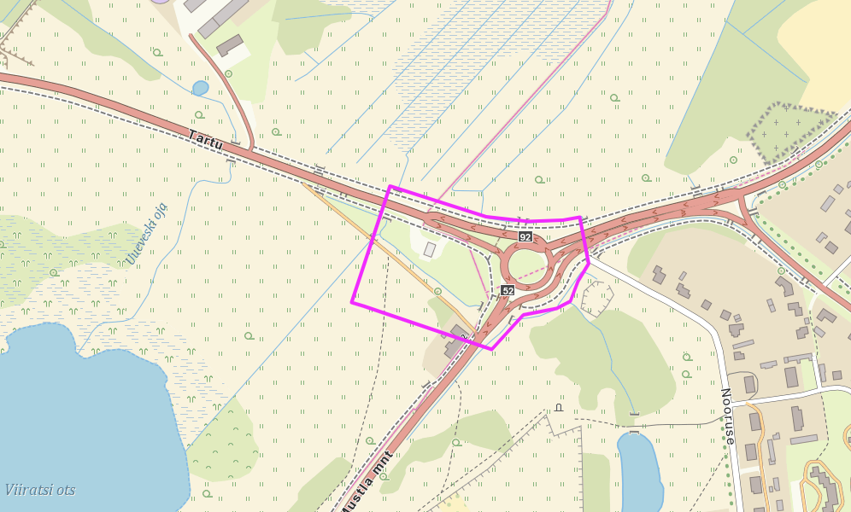

Mõõdistusala piir

